**Colegio Isabel Riquelme**

**U.T.P.**

**GUÍA DIGITAL N°2**

**ASIGNATURA: TALLER DE COMPUTACIÓN**

**CURSO: 7° AÑO BÁSICO**

**DOCENTE: SANDRA FIGUEROA SOTO**

**SEMANA: 6 al 10 de ABRIL**

**Recordemos qué es la evolución de los objetos tecnológicos**

“EVOLUCIÓN DE UN OBJETO TECNOLÓGICO”

¿Sabías que…?

¿La mayoría de los objetos que hoy utilizas no siempre fueron así?

¿Cualquier objeto creado o intervenido por las personas para satisfacer una necesidad, ya sea propia o ajena, recibe el nombre de OBJETO TECNOLÓGICO?

Por lo tanto…

Los objetos tecnológicos son aquellos que han experimentado la intervención humana.

Bajo esta definición, objeto tecnológico no es solamente un alicate o un automóvil, sino también un arreglo floral o una leche envasada.

Muchos objetos han sufrido cambios que facilitan su uso.

Piensa en los primeros hombres… ¿cómo sabían qué hora era?,¿cómo se comunicaban?, ¿cuánto tiempo demoraban en viajar?

Observemos el siguiente ejemplo

“Los años mozos del automóvil”

Los primeros autos no superaban los 14 km/hr.

Al hablar de los primeros automóviles la historia se remonta al antiguo carruaje impulsado por un motor a vapor, inventado por el francés Nicolás Cougnot.

Tenía tres ruedas.

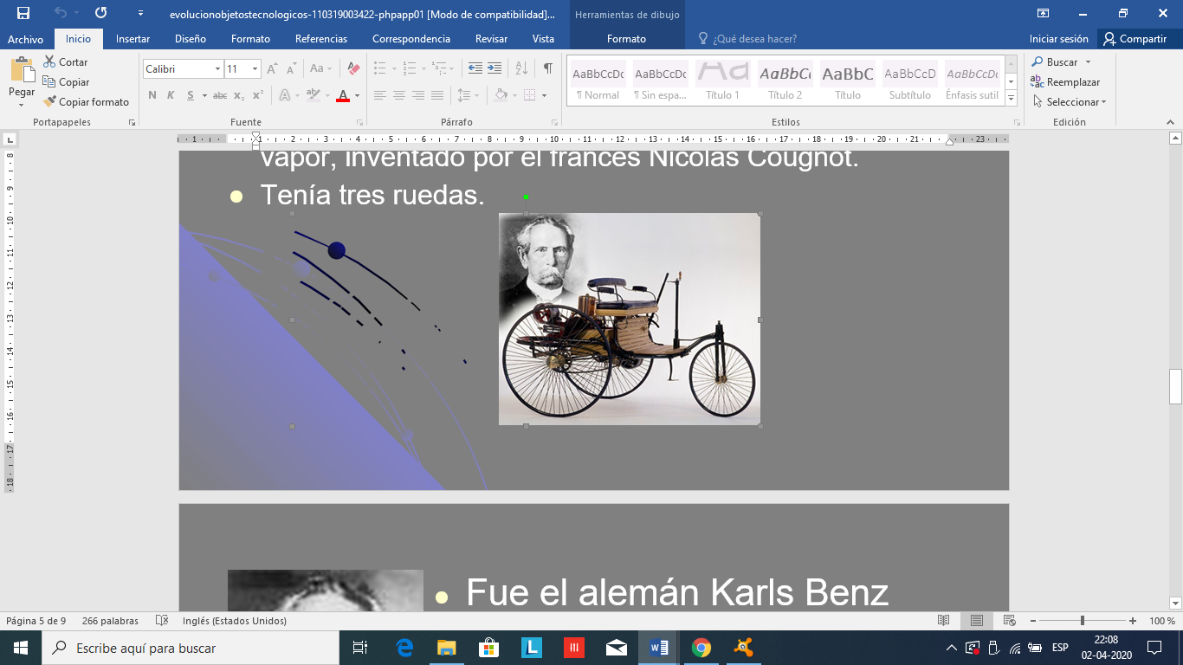

Fue el alemán Karls Benz quien patentó el primer auto con gas, el 29 de enero de 1886.

Más tarde, en el año 1910, el estadounidense Henry Ford masificó su fabricación.

Hasta ahora el automóvil sigue evolucionando y podemos encontrar en él comodidades que años atrás no hubiéramos imaginado.